**PENGARUH KEPEMIMPINAN DAN KOMUNIKASI TERHADAP KINERJA KARYAWAN PADA PT SENMONKA MILENIA BISNIS DI JAKARTA UTARA**

***THE INFLUENCE OF LEADERSHIP AND COMMUNICATION ON EMPLOYEE PERFORMANCE AT PT SENMONKA MILENIA BUSINESS IN NORTH JAKARTA***

**Aprilian Vieri1, Dira Karlina2**

1,2Fakultas Ekonomi dan Bisnis, Universitas Pamulang

*Email :  [aprilianvierinew14@gmail.com](mailto: aprilianvierinew14@gmail.com1* )[1](mailto: aprilianvierinew14@gmail.com1* )****[*](mailto: aprilianvierinew14@gmail.com1* )****, dosen01553@unpam.ac.id2*

|  |  |
| --- | --- |
| Article history :  Received : 08-02-2025  Revised : 09-02-2025  Accepted : 11-02-2025 Published: 13-02-2025 | ***Abstract***  *This study aims to analyze the influence of leadership and communication on employee performance at PT Senmonka Milenia Bisnis, North Jakarta, both partially and simultaneously. The research method used is descriptive quantitative with a saturated sampling technique, involving 62 respondents. Data analysis includes validity testing, reliability testing, classical assumption testing, simple regression analysis, correlation coefficient analysis, coefficient of determination analysis, and hypothesis testing. The results show that leadership has a positive effect on employee performance with the regression equation Y = 23.445 + 0.417 X1 and a correlation coefficient of 0.664, indicating a strong relationship. The coefficient of determination is 44.1%, while the remaining 55.9% is influenced by other factors. Hypothesis testing shows t-count > t-table (3.803 > 2.000), meaning H0 is rejected and Ha is accepted, indicating that leadership has a significant impact on employee performance. Communication also has a positive effect on employee performance with the regression equation Y = 12.494 + 0.665 X2, a correlation coefficient of 0.830, indicating a very strong relationship. The coefficient of determination is 68.9%, with the remaining 31.1% influenced by other factors. Hypothesis testing shows t-count > t-table (5.378 > 2.000), meaning H0 is rejected and Ha is accepted, indicating that communication also has a significant impact. Simultaneously, leadership and communication have a positive effect on employee performance with the regression equation Y = 11.565 + 0.134 X1 + 0.563 X2. The correlation coefficient of 0.836 indicates a very strong relationship, and the coefficient of determination is 69.8%. F-test shows F-count > F-table (15.042 > 2.761), meaning H0 is rejected and Ha is accepted, indicating a significant simultaneous effect*  ***Keywords: Leadership, Communication and Performance*** |

**Abstrak**

Penelitian ini bertujuan untuk menganalisis pengaruh kepemimpinan dan komunikasi terhadap kinerja karyawan di PT Senmonka Milenia Bisnis, Jakarta Utara, baik secara parsial maupun simultan. Metode yang digunakan adalah deskriptif kuantitatif dengan teknik sampling jenuh, melibatkan 62 responden. Analisis data meliputi uji validitas, reliabilitas, asumsi klasik, regresi sederhana, koefisien korelasi, koefisien determinasi, dan uji hipotesis. Hasil penelitian menunjukkan bahwa kepemimpinan berpengaruh positif terhadap kinerja karyawan dengan persamaan regresi Y = 23,445 + 0,417 X1 dan koefisien korelasi 0,664, menunjukkan hubungan yang kuat. Koefisien determinasi sebesar 44,1%, sementara 55,9% dipengaruhi faktor lain. Uji hipotesis menunjukkan t hitung > t tabel (3,803 > 2,000), sehingga H0 ditolak dan Ha diterima, yang berarti kepemimpinan memiliki pengaruh signifikan terhadap kinerja karyawan. Komunikasi juga berpengaruh positif terhadap kinerja karyawan dengan persamaan regresi Y = 12,494 + 0,665 X2, koefisien korelasi 0,830, menunjukkan hubungan sangat kuat. Koefisien determinasi sebesar 68,9%, dengan sisa 31,1% dipengaruhi faktor lain. Uji hipotesis menunjukkan t hitung > t tabel (5,378 > 2,000), sehingga H0 ditolak dan Ha diterima, menandakan komunikasi juga memiliki pengaruh signifikan. Secara simultan, kepemimpinan dan komunikasi berpengaruh positif terhadap kinerja karyawan dengan persamaan regresi Y = 11,565 + 0,134 X1 + 0,563 X2. Koefisien korelasi 0,836 menunjukkan hubungan yang sangat kuat, dan koefisien determinasi 69,8%. Uji F menunjukkan F hitung > F tabel (15,042 > 2,761), sehingga H0 ditolak dan Ha diterima, menandakan pengaruh signifikan secara simultan

**Kata Kunci : Kepemimpinan, Komunikasi dan Kinerja**

**PENDAHULUAN**

Dalam suatu organisasi kepemimpinan memegang peran yang penting karena pemimpin itulah yang akan menggerakan dan mengarahkan organisasi dalam mencapai tujuan dan sekaligus memang merupakan tugas yang tidak mudah.

Menurut Fahmi (2019:122) ”kepemimpinan merupakan suatu ilmu yang mengkaji secara komprehensif tentang bagaimana mengarahkan, mempengaruhi, dan mengawasi orang lain untuk mengerjakan tugas sesuai dengan perintah yang direncanakan”. Dalam PT Senmonka pemimpin seharusnya mampu mendorong, mengarahkan, serta menggerakan karyawannya untuk berperilaku dalam mencapai tujuan yang telah direncanakan. Setiap organisasi atau perusahaan tentunya ingin memiliki pemimpin yang baik dalam menyelesaikan tugasnya masing-masinng. Namun dalam kondisi ini berdasarkan pra survey pada 20 responden, penulis menemukan beberapa fenomena pada PT. Senmonka Milenia Bisnis. Fenomena tersebut bisa dilihat di tabel berikut:

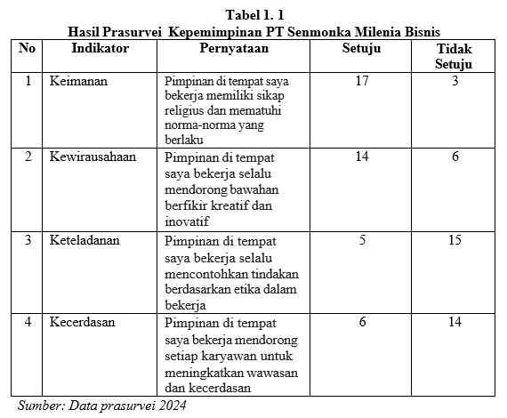

Berdasarkan tabel 1.1 di atas, diperoleh jawaban pra survei dari 20 responden bahwa masalah terbesar ada pada indikator keteladanan yang berjumlah 15 responden yang tidak setuju dengan pernyataan ini dan pada indikator kecerdasan juga terdapat 14 responden yang menjawab tidak setuju, yang tentu dapat berpengaruh pada kinerja karyawan. Sikap keteladanan tercermin dalam pemimpin diperusahaan dan pemimpin sudah efektif dalam memimpin terutama untuk mempengaruhi bawahan atau karyawannya dalam melaksanakan pekerjaan, karena dari jawaban tersebut menunjukkan bahwa masih ada beberapa indikator didalam tabel tersebut yang akan menghambat produktivitas kinerja karyawan tersebut. Hal ini kurangnya ketegasan dan arahan seorang pemimpin terhadap karyawannya akan berdampak buruk bagi kinerja karyawannya terutama di PT. Senmonka Milenia Bisnis

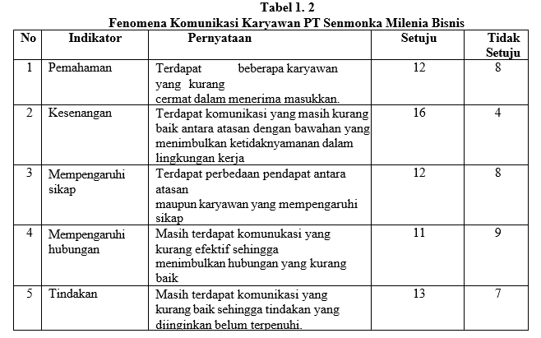

Berdasarkan tabel 1.2 di atas, diperoleh jawaban pra survei dari 20 responden bahwa masalah terbesar ada pada indikator kesenangan dengan jawaban sebanyak 16 responden yang tentu dapat berpengaruh pada kinerja karyawan. Hal ini mempengaruhi sikap dan mempengaruhi hubungan masih terdapat kesenjangan beberapa karyawan yang kurang cermat dalam menerima pemahaman, terdapat komunikasi yang masih timpang antara atasan dan bawahan sehingga menimbulkan rendahnya kenyamanan lingkungan kerja, terdapat perbedaan pendapat antar karyawan dengan atasan maupun karyawan dengan karyawan yang mempengaruhi sikap, Masih terdapat komunukasi yang kurang efektif sehingga menimbulkan hubungan yang kurang baik di lingkungan kerja dan kurang optimalnya komunikasi antar karyawan sehingga keinginan atau tindakan yang inginkan belum terpenuhi. dari jawaban tersebut menunjukkan bahwa masih ada beberapa indikator didalam tabel tersebut yang akan menghambat kinerja perusahaan tersebut. Hal ini berakibat kurang

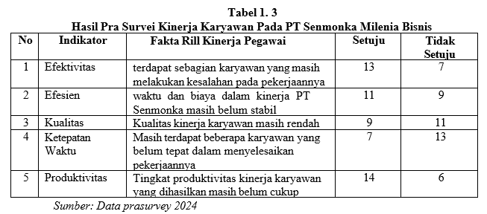

Berdasarkan tabel 1.3 di atas, diperoleh jawaban pra survei dari 20 responden bahwa masalah terbesar ada pada indikator efektivitas dengan jawaban 13 responden, efisien dengan jawaban 11 responden, dan produktivitas dengan jawaban 14 responden yang dimana hal ini dapat mempengaruhi kinerja karyawan. efektivitas kinerja karyawan masih kurang, efesiensi waktu dan biaya dalam kinerja di PT Senmonka masih tidak stabil, tingkat produktivitas kinerja karyawan yang dihasilkan masih belum cukup dan masih ada beberapa karyawan yang belum mematuhi prokes kebersihan didalam ruang kantor, karena dari jawaban tersebut menunjukkan bahwa masih ada beberapa indikator didalam tabel tersebut yang akan menghambat kinerja perusahaan tersebut. Hal tersebut menunjukan bahwa kinerja karyawan masih rendah. Rendahhnya kinerja karyawan berdampak kurang baik bagi perkembangan PT. Senmonka Milenia Bisnis.

**METODE PENELITIAN**

1. **Teknik Analisis Data**
2. Uji Validitas

Valid adalah menunjukkan derajad ketepatan antara data yang sesungguhnya terjadi pada obyek dengan data yang dapat dikumpulkan oleh peneliti..

1. Uji Reliabilitas

Uji reliabilitas merupakan serangkaian pengukuran atau serangkaian alat ukur yang memiliki konsistensi bila pengukuran yang dilakukan dengan alat

ukur itu dilakukan secara berulang

1. Uji Asumsi Klasik
2. Uji Normalitas

Uji normalitas digunakan untuk menguji apakah dalam sebuah model regresi, variabel dependen, variabel independen, atau keduanya mempunyai distribusi normal atau tidak.

1. Ulji Mulltikolinelaritas

Uji Multikolinierita sini bertujuan menguji apakah pada model regresi ditemukan adanya korelasi antar variabel independen

1. Uji Autokorelasi

Uji autokorelasi digunakan untuk mengetahui ada atau tidaknya penyimpangan asumsi klasik autokorelasi, yaitu adanya korelasi antar anggota sampel

1. Ulji Heltelroskeldastisitas

Menurut Ghozali (2021: 139) berpendapat “uji heteroskedastisitas bertujuan untuk mengetahui apakah dalam model regresi terjadi ketidaksamaan varian dari suatu residual pengamatan ke pengamatan lain”.

1. Uji Regresi Linier

Analisis regresi digunakan untuk mengetahui ada tidaknya pengaruh antara variabel independen dan dependen. Analisis regresi liner berganda yang berbeda merupakan strategi faktual yang digunakan untuk menemukan kondisi kekambuhan yang berguna untuk mengantisipasi nilai variabel dependen mengingat sisi positif dari faktor bebas dan mencari potensi kesalahan serta membedah hubungan antara satu variabel lingkungan dengan faktor otonom bersama

1. Koefisien Korelasi

Analisis koefisien korelasi dimaksudkan untuk mengetahui tingkat hubungan antara variabel independen dengan variabel dependen baik secara parsial maupun simultan

1. Uji Koefisien Determinasi (R2)

Analisis koefisien determinasi dimaksudkan untuk mengetahui besarnya pengaruh antara variabel independen terhadap variabel dependen baik secara parsial maupun simultan

1. Uji Hipotesis

Pengujian hipotesis dimaksudkan untuk menentukan apakah suatu hipotesis sebaiknya diterima atau ditolak. Menurut Sugiyono (2019:213) berpendapat “hipotesis merupakan jawaban sementara terhadap rumusan masalah penelitian, oleh karena itu rumusan masalah penelitian biasanya disusun dalam bentuk kalimat pertanyaan.”

**HASIL DAN PEMBAHASAN**

1. **Uji Intrumen**
2. **Uji Validitas**

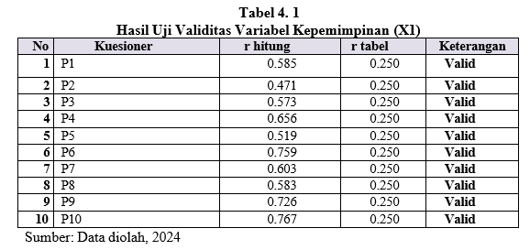

Berdasarkan data tabel di atas, variabel Kepemimpinan (X1) diperoleh nilai r hitung > r tabel (0.250), dengan demikian maka semua item kuesioner dinyatakan valid. Untuk itu kuesioner yang digunakan layak untuk diolah sebagai data penelitian

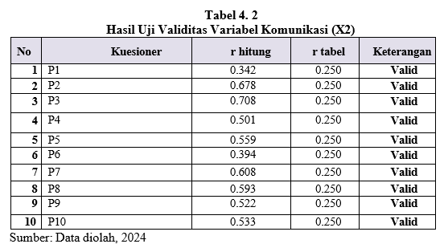

Berdasarkan data tabel di atas, variabel Komunikasi (X2) diperoleh nilai r hitung > r tabel (0.250), dengan demikian maka semua item kuesioner dinyatakan valid. Untuk itu kuesioner yang digunakan layak untuk diolah sebagai data penelitian. Adapun hasil dari uji validitas variable Kinerja (Y) sebagai berikut:

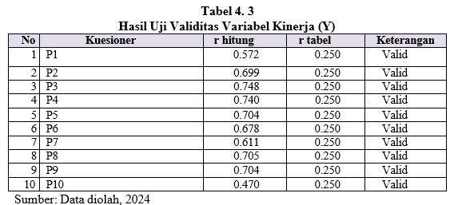

Berdasarkan data tabel di atas, variabel Kinerja (Y) diperoleh nilai r hitung > r tabel (0.250), dengan demikian maka semua item kuesioner dinyatakan valid. Untuk itu kuesioner yang digunakan layak untuk diolah sebagai data penelitian

1. **Hasil Uji Reliabilitas**

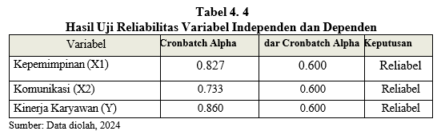

Berdasarkan hasil pengujian pada tabel di atas, menunjukkan bahwa variabel Kepemimpinan (X1), Komunikasi (X2) dan kinerja karyawan (Y) dinyatakan reliabel, hal itu dibuktikan dengan masing-masing variabel memiliki nilai Chronbath Alpha lebih besar dari 0,600

1. **Uji Asumsi Klasik**
2. **Uji Normalitas**

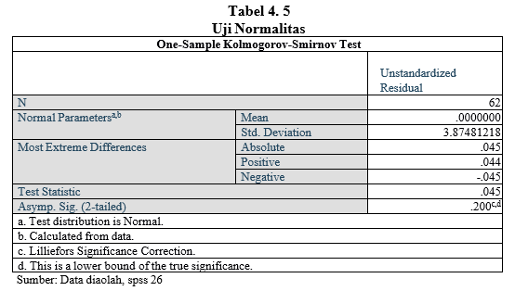

Berdasarkan uji normalitas Kolmogorov-semirnov didapat nilai sifgnifikansi sebesar 0,200 lebih besar dari 0,050 maka dapat disimpulkan bahwa data berdistribusi normal

Pada gambar berikut dapat dilihat bahwa grafik normal *probability plot* menunjukkan pola grafik yang normal. Hal ini terlihat dari titik yang menyebar disekitar garis diagonal dan penyebarannya mengikuti garis diagonal. Oleh karena ini dapat disimpulkan bahwa model regresi memenuhi asumsi normalitas

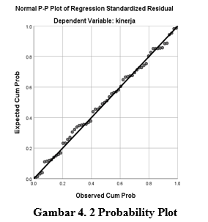

1. **Ulji Mulltikolinelaritas**

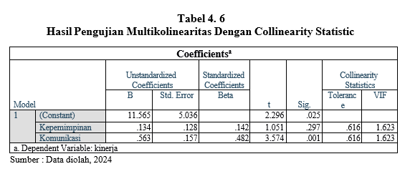

Berdasarkan hasil pengujian multikolinieritas pada tabel di atas diperoleh nilai *tolerance* variabel gaya kepempinan sebesar 0,616 dan gaya komunukasi sebesar 0,616 dimana kedua nilai tersebut kurang dari 1, dan nilai *Variance Inflation Factor* (VIF) variabel Kepemimpinan sebesar 1.623 serta Komunikasi sebesar 1,623 dimana nilai tersebut kurang dari 10. Dengan demikian model regresi ini tidak terjadi gangguan multikolinearitas

1. **Uji Autokorelasi**

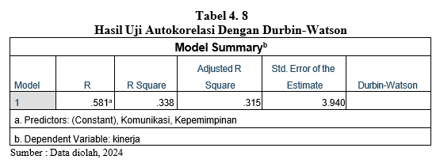

Berdasarkan hasil pengujian pada tabel di atas, model regresi ini tidak ada autokorelasi, hal ini dibuktikan dengan nilai *Durbin-Watson* sebesar 1,559 yang berada diantara interval 1.550– 2.460.

1. **Ulji Heltelroskeldastisitas**

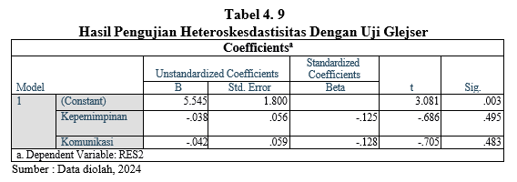

Berdasarkan uji glajser didapat nilai signifikan untuk Kepemimpinan sebesar 0,495 > 0,05 dan nilai signifikan untuk Komunikasi sebesar 0,483 > 0,05 maka dapat disimpulkan bahwa tidak terjadi heteroskedastisitas.

Pengujian juga dapat dilakukan dengan melihat grafik *scatter plot* antara lain sebagai berikut:

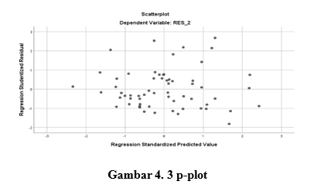

Berdasarkan hasil gambar di atas, titik-titik pada grafik *scatterplot* tidak mempunyai pola penyebaran yang jelas atau tidak membentuk pola-pola tertentu, dengan demikian tidak terdapat gangguan heteroskedastisitas pada model regresi sehingga model regresi ini layak dipakai

1. **Uji Asumsi Regresi Linier**

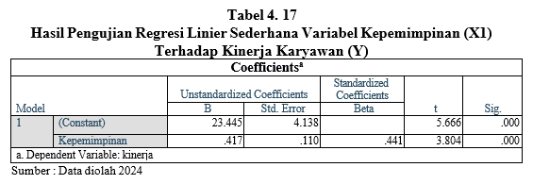

Berdasarkan hasil perhitungan regresi pada tabel di atas, maka dapat diperoleh persamaan regresi Y = 23.445 + 0.417 X1**.** Dari persamaan di atas maka dapat disimpulkan sebagai berikut:

1. Nilai konstanta sebesar 23.445 diartikan bahwa jika variabel Kepemimpinan (X1) tidak ada maka telah terdapat nilai kinerja karyawan (Y) sebesar 23.445 *point*.
2. Nilai koefisien regresi Kepemimpinan (X1) sebesar 0.417 diartikan apabila konstanta tetap dan tidak ada perubahan pada variabel Komunikasi (X2), maka setiap perubahan 1 unit pada variabel Kepemimpinan (X1) akan mengakibatkan terjadinya perubahan pada kinerja karyawan (Y) sebesar 0.417 *point*.

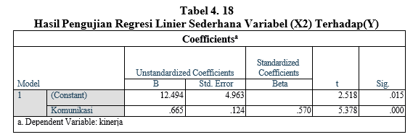

Berdasarkan hasil perhitungan regresi pada tabel di atas, maka dapat diperoleh persamaan regresi Y = 12,494 + 0,665 X2**.** Dari persamaan di atas maka dapat disimpulkan sebagai berikut:

1. Nilai konstanta sebesar 12,494 diartikan bahwa jika variabel Komunikasi tidak ada, maka telah terdapat nilai kinerja karyawan sebesar 12,494 *point*.
2. Nilai koefisien regresi Komunikasi (X2) sebesar 0,665 diartikan apabila konstanta tetap dan tidak ada perubahan pada variabel Kepemimpinan (X1), maka setiap perubahan 1 unit pada variabel Komunikasi (X2) akan mengakibatkan terjadinya perubahan pada kinerja karyawan (Y) sebesar 0,665 *point*.

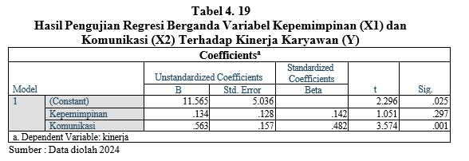

Berdasarkan hasil analisis perhitungan regresi pada tabel di atas, maka dapat diperoleh persamaan regresi Y = 11,565 + 0,134 X1 + 0,563 X2**.** Dari persamaan di atas maka dapat disimpulkan sebagai berikut:

1. Nilai konstanta sebesar 11,565 diartikan bahwa jika variabel Kepemimpinan (X1) dan Komunikasi (X2) tidak dipertimbangkan maka kinerja karyawan (Y) hanya akan bernilai sebesar 11,565 *point*.
2. Nilai Kepemimpinan (X1) 0,134 diartikan apabila konstanta tetap dan tidak ada perubahan pada variabel Komunikasi (X2), maka setiap perubahan 1 unit pada variabel Kepemimpinan (X1) akan mengakibatkan terjadinya perubahan pada kinerja karyawan (Y) sebesar 0,134 *point*.
3. Nilai Komunikasi (X2) 0,563 diartikan apabila konstanta tetap dan tidak ada perubahan pada variabel Kepemimpinan (X1), maka setiap perubahan 1 unit pada variabel Komunikasi (X2) akan mengakibatkan terjadinya perubahan pada kinerja Karyawan (Y) sebesar 0,563 *point*.*t*
4. **Analisis Koefisien Korelasi (r).**

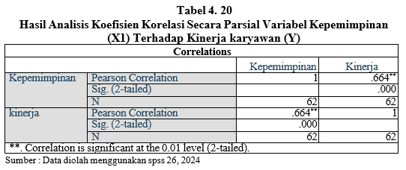

Berdasarkan hasil pengujian pada tabel di atas, dapat di ketahui bahwa nilai pengaruh Kepemimpinan terhadap kinerja karyawan diperoleh nilai *Koefisien korelasi* sebesar 0,664 dan bernilai positif. dimana nilai tersebut berada pada interval 0,600-0,799 artinya kedua variabel memiliki tingkat hubungan yang **kuat**

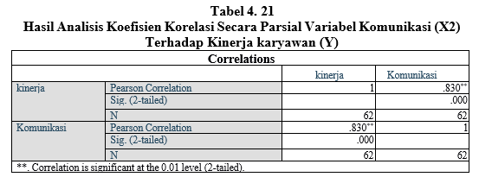

Berdasarkan hasil pengujian pada tabel di atas, dapat di ketahui bahwa nilai pengaruh Komunikasi terhadap kinerja karyawan diperoleh nilai *Koefisien korelasi* sebesar 0,830 dan bernilai positif. dimana nilai tersebut berada pada interval 0,800- 1,000 artinya kedua variabel memiliki tingkat hubungan yang sangat kuat

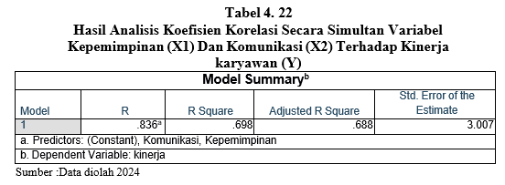

Berdasarkan hasil pengujian pada tabel di atas, dapat di ketahui bahwa nilai pengaruh Kepemimpinan dan komunikasi terhadap kinerja karyawan diperoleh nilai *Koefisien korelasi* sebesar 0,836 dan bernilai positif. dimana nilai tersebut berada pada interval 0,800-1,000 artinya kedua variabel memiliki tingkat hubungan yang **sangat kuat.**

1. **Analisis Koefisien Determinasi**

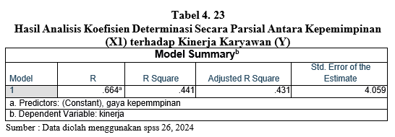

Berdasarkan tabel di atas , diperoleh nilai R-squere ( koefisien determinasi) sebesar 0,441 maka dapat disimpulkan bahwa variabel Kepemimpinan (X1) berpengaruh terhadap variabel Kinerja Karyawan (Y) sebesar 44,1% sedangkan sisanya 55,9% di pengaruhi oleh faktor lain.

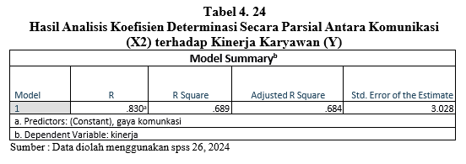

Berdasarkan tabel di atas , diperoleh nilai *R-squere* ( koefisien determinasi) sebesar 0,689 maka dapat disimpulkan bahwa variabel gaya komunkasi (X2) berpengaruh terhadap variabel Kinerja Karyawan (Y) sebesar 68,9% sedangkan xsisanya 31,1% di pengaruhi oleh faktor lain

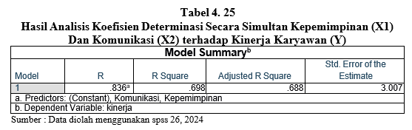

Berdasarkan tabel di atas , diperoleh nilai *R-squere* ( koefisien determinasi) sebesar 0,698 maka dapat disimpulkan bahwa variabel Kepemimpinan (X1) dan Komunikasi (X2) berpengaruh terhadap variabel Kinerja Karyawan (Y) sebesar 69,8% sedangkan sisanya 30,2% di pengaruhi oleh faktor lain

1. **Uji hipotesis**

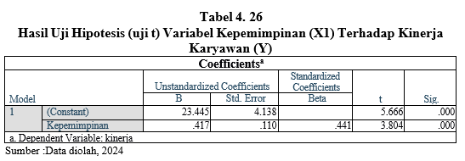

Berdasarkan pada hasil pengujian pada tabel di atas diperoleh nilai *t hitung* > *t tabel* atau (3,803 > 2,000) Hal tersebut juga diperkuat dengan nilai *ρ value* < *Sig*.0,05 atau (0,000 < 0,05). Dengan demikian maka H0 ditolak dan Ha diterima, hal ini menunjukkan bahwa terdapat pengaruh yang signifikan antara Kepemimpinan terhadap kinerja karyawan

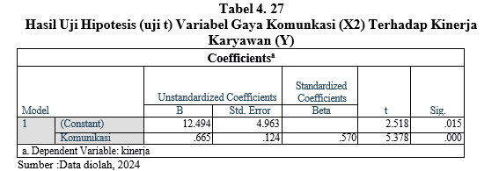

Berdasarkan pada hasil pengujian pada tabel di atas diperoleh nilai *t hitung* > *t tabel* atau (5,378 > 2,000) Hal tersebut juga diperkuat dengan nilai *ρ value* < *Sig*.0,05 atau (0,000 < 0,05). Dengan demikian maka H0 ditolak dan Ha diterima, hal ini menunjukkan bahwa terdapat pengaruh yang signifikan antara gaya komunkasi terhadap kinerja karyawan

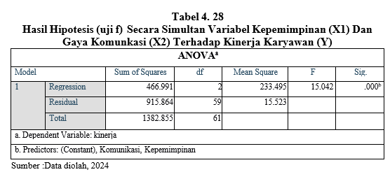

Berdasarkan pada hasil pengujian pada tabel di atas diperoleh nilai *F hitung* > F *tabel* atau (15,042 > 2,761), hal ini juga diperkuat dengan *ρ value* < *Sig*.0,05 atau (0,000 < 0,05). Dengan demikian maka H0 ditolak dan Ha diterima, hal ini menunjukkan bahwa terdapat pengaruh yang signifikan secara simultan antara Kepemimpinan dan gaya komunkasi terhadap kinerja karyawan pada PT Senmonka Milnia Bisnis di Jakarta Utara.

**KESIMPULAN**

Berdasarkan uraian pada bab-bab sebelumnya, dan dari hasil analisis serta pembahasan mengenai pengaruh Kepemimpinan dan Komunikasi Terhadap Kinerja Karyawan, sebagai berikut:

1. Kepemimpinan berpengaruh positif dan signifikan terhadap kinerja karyawan dengan persamaan regresi Y = 23.445 + 0.417 X1 koefisien korelasi sebesar 0,664 artinya kedua variabel mempunyai tingkat hubungan yang kuat. Nilai determinasi atau kontribusi pengaruh sebesar 0,441 atau sebesar sebesar 44,1% sedangkan sisanya 55,9% di pengaruhi oleh faktor lain. Uji hipotesis diperoleh nilai t hitung > t tabel atau (3,803 > 2,000). Dengan demikian H0 ditolak dan Ha diterima artinya terdapat pengaruh positif yang signifikan antara Kepemimpinan terhadap kinerja karyawan pada PT Senmonka Milnia Bisnis di Jakarta Utara.
2. Komunikasi berpengaruh positif dan signifikan terhadap kinerja karyawan dengan persamaan regresi Y = 12,494 + 0,665 X2, koefisien korelasi sebesar 0,830 artinya kedua variabel mempunyai tingkat hubungan yang sangat kuat. Nilai determinasi atau kontribusi pengaruh sebesar 0,689 atau sebesar 68,9% sedangkan sisanya sebesar 31,1% dipengaruhi oleh faktor lain. Uji hipotesis diperoleh nilai t hitung > t tabel atau (5,378 > 2,000). Dengan demikian H0 ditolak dan Ha diterima artinya terdapat pengaruh positif yang signifikan antara komunikasi terhadap kinerja karyawan pada PT Senmonka Milnia Bisnis di Jakarta Utara
3. Kepemimpinan dan Komunikasi berpengaruh positif dan signifikan terhadap kinerja karyawan dengan persamaan regresi Y = 11,565 + 0,134 X1 + 0,563 X2**.** Nlai koefisien korelasi atau tingkat hubungan antara variabel bebas dengan variabel terikat diperoleh sebesar 0,836 artinya memiliki hubungan yang sangat kuat. Nilai koefisien determinasi atau kontribusi pengaruh secara simutan sebesar 0,698 atau 69,8% sedangkan sisanya sebesar 30,2% dipengaruhi oleh faktor lain. Uji hipotesis diperoleh nilai *F hitung* > *Ftabel* atau (15,042 > 2,761). Dengan demikian H0 ditolak dan Ha diterima. Artinya terdapat pengaruh positif yang signifikan secara simultan antara Kepemimpinan dan Komunikasi Terhadap kinerja karyawan pada PT Senmonka Milnia Bisnis di Jakarta Utara

**DAFTAR PUSTAKA**

Buku

Algifari. (2017). Analisis Regresi untuk Bisnis dan Ekonomi. Yogyakarta: BPFE. Arikunto, Suharsimi (2018). Prosedur Penelitian Suatu Pendekatan Praktek.

Jakarta: Rineka Cipta.

Ghozali, Imam. 2018. Aplikasi Analisis Multivariete Dengan Program IBM SPSS 23 (Edisi 8). Cetakan ke VIII. Semarang : Badan Penerbit Universitas Diponegoro.

Hani, H. T. (2019). Manajemen Sumber Daya Manusia. Bandung: Salemba Empat.

Hasibuan, M. S. (2017). Manajemen Sumber Daya Manusia. Edisi Revisi. Jakarta: Erlangga.

Hasibuan, P. M. (2019). Manajemen Sumber Daya Manusia. Jakarta: PT. Bumi Aksara.

Hasibuan, Melayu S.P. 2018, Manajemen : Dasar, Pengertian, dan Masalah Edisi Revisi. Jakarta : Bumi Aksara.

Irham, F. (2016). Manajemen Kinerja: Teori dan Aplikasi. Bandung: Alabeta. Maju., S. (. (2017). Sumber daya manusia dan produktivitas kerja. Jakarta:

Mandar Maju.

Maxwell. (2015). Good Leader Ask Good Question. Surabaya: MIC PT Menuju Insan Cemerlang.

Mangkunegara, 2019. Manajemen Sumber Daya Manusia. Bandung: PT Remaja Rosda karya.

Robbins, C. (2019). Manajemen Sumber Daya Manusia. Bandung: PT Remaja Rosda karya

Sedarmayanti. (2018). Sumber Daya Manusia dan Produktivitas Kerja. Jakarta: Mandar Maju.

Sedarmayanti (2020), sumber: e-jurnal pengaruh kepemimpinan terhadap kinerja karyawan

Sedarmayanti. (2020). Manajemen Sumber Daya Manusia. Bandung: Refika.

Solihin, I. (2018). Pengantar Manajemen. Jakarta: Erlangga.

Surya, D. (2019). Manajemen Kinerja: Falsafah Teori dan Penerapannya.

Yogyakarta: Pustaka Pelajar.

Sudjana (2020) Metode Statistika, Bandung: Tarsido.

Sugiyono (2018), Metode Penelitian Administrasi : dilengkapi dengan Metode R & D, Bandung: Alfabeta.

Sugiyono, “Metode Penelitian Kuantitatif Kualitatif dan R & D”, Penerbit CV. Alfabeta, Bandung, 2017.

Usman, N. (2018). Konteks Implementasi Berbasis Kurikulum. Jakarta: PT Raja Grafindo.

Wibisono, D. (2017). Manajemen Kinerja Korporasi & Organisasi Panduan Penyusunan Indikator. Jakarta: Erlangga.

Wibowo. (2017). Manajemen Kinerja, PT Persada Grafindo Persada. Jakarta: Wursanto.

Jurnal

Abadi, S. (2019). Pengaruh Kepemimpinan Komunikasi dan Pengambilan Keputusan Terhadap Kinerja Karyawan Pada CV Bintang Anugerah Sejahtera. JUMANT 11.1, 19-34.

Amirullah. 2018). Komunikasi Keperawatan. Malang: Universitas Muhammadiyah Malang.

Badriyah (2019). Pengaruh kepemimpinan Terhadap Kinerja Karyawan. Jurnal Manajemen Tools, 5(1), 1–16.

Delfi, R. (2017). Pengaruh Kepemimpinan Terhadap Kinerja Karyawan.

Psikoborneo: Jurnal Ilmiah Ekonomi, 122-129.

Fahmi, 2019. Perilaku Organisasi Teori. Aplikasi Dan Kasus. Ed. 1. Bandung: Penerbit Alfabeta.

Feriana, T. (2021). Pengaruh Kepemimpinan Dan Komunikasi Terhadap KinerjaKaryawan Kaltim Pos Samarinda. Jurnal Exis, 6(1), 1267–1439.

Ganiem. (2018). Unggul berkomunikasi. Ponorogo: Uwais Inspirasi Indonesia.

Geralt, F. E. (2020). Pengaruh Kepemimpinan dan Komunikasi Terhadap Kinerja Karyawan PT Bringin Karya Sejahtera. Jurnal Riset Ekonomi, Manajemen Bisnis dan Akuntansi, 8.2.

Gunawan L., A. &. (2022). Pengaruh Kepemimpinan Terhadap Kinerja Karyawan PT XYZ Bandung. Journal of Economics and Busines, 132- 135.

Hamali (2019). Pengaruh Lingkungan Kerja Dan Disiplin Kerja Terhadap Kinerja Karyawan pada PT. Cahaya Indo Persada Surabaya. Jurnal AGORA. Vol. 5 No. 1

Handoko. (2018). Pengantar Komunikasi Perubahan Sosial. Yogyakarta: Deepublish.

Hery. (2019), Manajemen Personalia, Edisi Kedua. Ghalia Indonesia,Jakarta.

Liliwery Ruliana (2017), sumber: e-jurnal pengaruh gaya kepemimpinan terhadap komunikasi dan prestasi kerja karyawan pada rumah sakit bedah medical centre.

Maludin, P. (2017). Pengaruh Kepemimpinan dan Komunikasi Terhadap Kinerja Karyawan Pada PT Putri Megah Asri Indah Medan. Jurnal Ilmiah METHONOMI, 301-332.

Moeheriono. (2021). Pengukuran Kinerja Berbasis Kompetensi. Bogor : Penerbit Ghalia Indonesia

Rivai. (2019). Manajemen Sumber Daya Manusia. Jakarta: Prenadamedia Group. Suherman. (2018). Pengantar Manajemen. Jakarta : Kencana

Sutrisno. (2020). Pengantar Ilmu Manajemen. Jakarta: PT. Rajagrafindo Persada. Sutrisno (2019). Manajemen Sumber Daya Manusia, Ed.1 .Cet.24 Jakarta: selatan. Penerbit Bumi Aksara.

Soekarso, P. (2019). Pengaruh Kepemimpinan Dan Lingkungan KerjaTerhadap Kepuasan Kerja Karyawan Pada PT. Sarana Agro Nusantara Medan. Jurnal

Ilman :Jurnal Ilmu Manajemen, 6(1), 26–41.

Sofyandi. (2018).Sumber Daya Manusia dan Produktivitas Kerja. Bandung: CV. Mandar Maju.

T. Hani Handoko. 2011, Manajemen. Edisi Kedua. Yogyakarta: BPFE.

Tiorida, M. K. (2017). Pengaruh Komunikasi Internal Terhadap Kinerja Karyawan

. Jurnal Riset dan Investasi, 86-97.

Umi, F. (2019). Efek Moderasi Etika Kerja Pada Pengaruh KepemimpinanTransfornasional Dan Budaya Organisasi Terhadap Kinerja Karyawan. Jurnal Ekonomi Manajemen Dan Bisnis, 18(2), 145–158.

Wirawan. (2017),sumber: e-jurnal pengaruh gaya kepemimpinan terhadap produktivitas